**ENUCLEAÇÃO UNILATERAL EM CADELA COM GLAUCOMA- RELATO DE CASO**

**Alice Campos Eleutério Amaral1*, Gustavo de O. Gurgel Santos1, Julio Silva Ribeiro2 e Ronaldo Alves Martins3.**

*1Graduando em Medicina Veterinária – UNA Bom Despacho – Bom Despacho/MG – Brasil – *Contato: alicecamposamaral@hotmail.com*

*2Médico Veterinário cirurgião na Clínica Veterinária LifeVet – Divinópolis/MG – Brasil*

*3Professor de Medicina Veterinária – UNA Bom Despacho – Bom Despacho/MG – Brasil*

**INTRODUÇÃO**

O glaucoma é uma doença comum em cães que vem aumentando cada vez mais sua prevalência, sendo uma afecção dolorosa do complexo de neuropatias ópticas cegantes4,5. Um dos principais fatores relacionados à patologia é a pressão intraocular (PIO) elevada que leva à perda de células ganglionares retinais e seus axônios, associada à degeneração da cabeça do nervo óptico e da retina4. A enucleação é o procedimento mais comumente realizado em cães com cegueira permanente e dor crônica associada, e envolve a remoção do olho e estruturas como a as glândulas lacrimais e a terceira pálpebra1,2,3. A enucleação lateral, quando comparada às demais técnicas, permite melhor visualização dos tecidos retrobulbares, melhor confinamento da superfície ocular do local cirúrgico estéril e retenção de mais tecido orbital2. As terapias para glaucoma em cães frequentemente falham em poucos meses, com elevação da PIO e cegueira, fazendo-se necessário tratamentos mais eficazes e acessíveis4. No entanto, quando estas opções são ausentes ou inviáveis para os tutores, é indicada a realização de enucleação como uma solução definitiva para casos de glaucoma que não respondem mais aos tratamentos convencionais3,4. O presente relato traz o caso de uma cadela idosa cardiopata com glaucoma, submetida à cirurgia de enucleação lateral unilateral.

**RELATO DE CASO E DISCUSSÃO**

No dia 10 de junho de 2021, uma cadela sem raça defina de 13 anos e 6kg, paciente cardiopata da clínica veterinária LifeVet em Divinópolis/MG, chegou para avaliação periódica de sua saúde cardíaca e foi observada uma alteração em seu olho direito (figura 1). De início, prescreveu-se dois colírios para tratamento, um anti-inflamatório à base de diclofenaco sódico e um antibiótico à base de tobramicina. Após dez dias de uso a cadela ainda não havia apresentado melhora, e por isso indicou-se a realização de uma consulta com um médico veterinário oftalmologista especializado. A cadela foi diagnosticada com glaucoma (figura 1A) e a recomendação foi a enucleação do olho comprometido, pois havia risco iminente de rompimento ocular e o animal poderia não resistir às complicações. Após análise de todos os riscos e com o consentimento dos tutores, o procedimento foi realizado três dias depois. O protocolo pré-anestésico foi definido com bastante cautela, e foi feito com 0,18ml (1,8mg) de metadona (0,3mg/kg) e 1ml (3mg) de midazolan (0,5mg/kg). O animal foi induzido à anestesia geral com propofol endovenoso e entubado para manutenção anestésica com isoflurano. Foi feita a tricotomia ao redor do olho e a assepsia do local com clorexidina e álcool 70%, e em seguida, fez-se aplicação de 1,1ml (18mg) de lidocaína atrás do olho, para banhar o nervo óptico, e nas pálpebras (figura 1B).

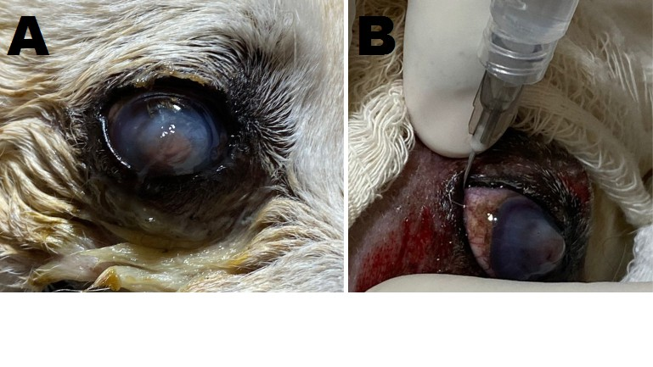

**Figura 1:** **A-** Olho direito do animal comprometido. **B**- Olho recebendo aplicação de lidocaína. (Fonte autoral).

Realizou-se uma cantotomia lateral e incisou-se a camada de pele orbicular. Os músculos extraorbiculares foram expostos, pinçados, e incisados próximo à esclera, mantendo o olho preso à órbita pelo músculo retrator bulbar e pelo nervo óptico (figura 2A). Em seguida, o nervo óptico e o músculo retrator bulbar foram pinçados e incisados juntamente com os outros músculos extraoculares localizados na face medial do olho, efetivando a enucleação (figura 2B).

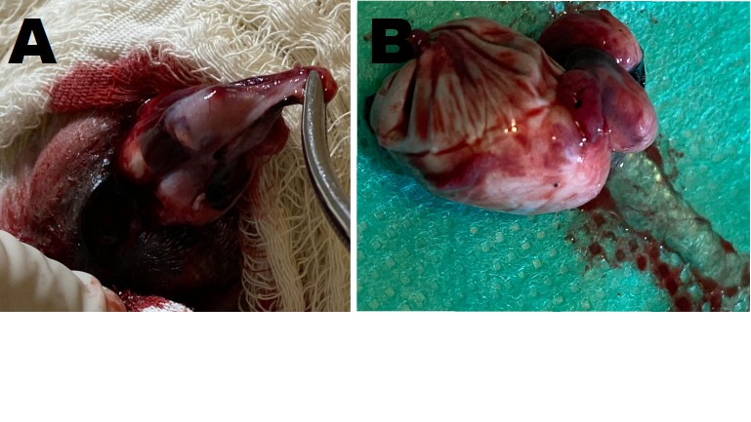

**Figura 2:** **A-** Olho exposto após incisão dos músculos extraorbiculares. **B-** Olho enucleado. (Fonte autoral).

Com o olho removido, a hemorragia da órbita foi contida por meio de suturas nos músculos excisados, e em seguida, removeu-se todas as estruturas lacrimais adjacentes, bem como a terceira pálpebra, suas estruturas nictitantes, e toda a camada de conjuntiva remanescente (figura 3A). Para finalizar, a órbita foi fechada verticalmente com pontos simples separados com fio nylon 2-0 (figura 3B).

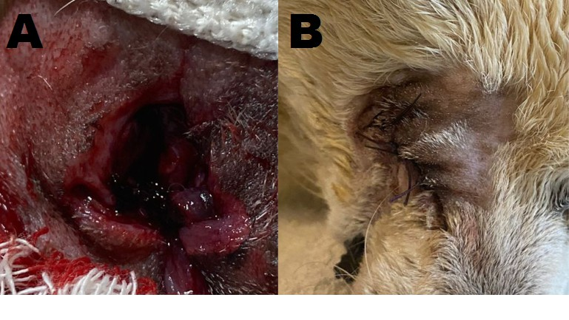

**Figura 3:** **A-** Órbita ocular sem o olho. **B-** Enucleação concluída. (Fonte autoral).

Apesar da cardiopatia, a cadela se manteve estável durante todo o procedimento e retornou bem da anestesia. Ao final, a cadela foi medicada com 0,6ml (90mg) de amoxicilina (915mg/kg), 0,6ml (12mg) de cloridrato de tramadol (2mg/kg), e 0,6ml (1,2mg) de meloxican (0,2mg/kg) aplicados por via subcutânea. O animal ficou sob monitoramento e sendo aquecido até sua total estabilização. Se alimentou sozinho e manteve os parâmetros cardíacos estáveis, não tendo nenhuma complicação decorrente de sua cardiopatia. Após 24 horas internada, foi liberada para casa com a prescrição de 120mg de AgemoxiCL® (20mg/kg) BID/7dias, 0,5mg de meloxican (0,1mg/kg) SID/5dias, 6 gotas (150mg) de dipirona sódica (25mg/ml) BID/4dias, e uma pomada antimicrobiana para passar sob os pontos. Também recomendou-se a continuação do uso das medicações para o tratamento cardíaco que o animal já vinha realizando.

**CONSIDERAÇÕES FINAIS**

O glaucoma é uma enfermidade ocular bastante comum em cães, considerada uma das mais dolorosas doenças do complexo de neuropatias oftálmicas cegantes. Fatores associados à PIO são essenciais para o desenvolvimento da doença, que na maioria das vezes, necessita de abordagem cirúrgica para resolução. Uma técnica comum nestes casos é a enucleação lateral, que oferece mais facilidade para a extração do olho e de suas estruturas, uma vez que permite melhor visualização das estruturas orbitais.